應聘流程圖

應聘人操作流程

應聘人線上申請帳號，並填寫個人資料
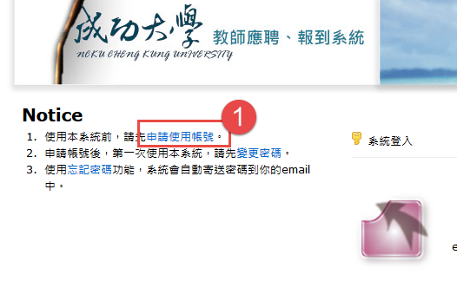

應聘人申請完帳號後，密碼將寄送到email信箱。
(需填寫承辦人email)
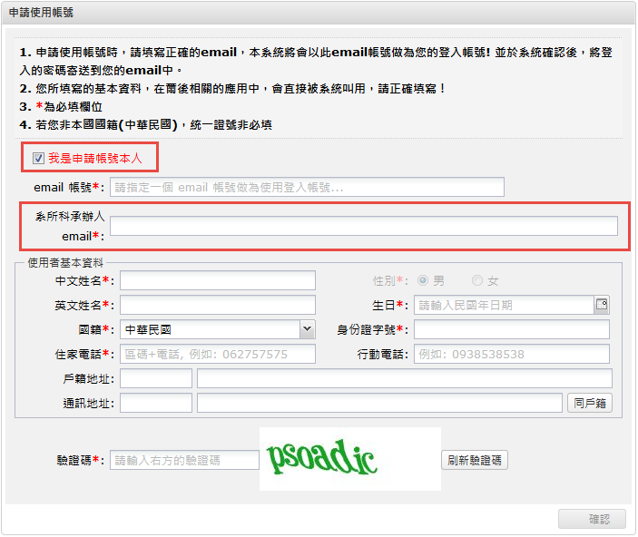

申請帳號後，第一次使用本系統，請先變更密碼，或登入後使用變更密碼。
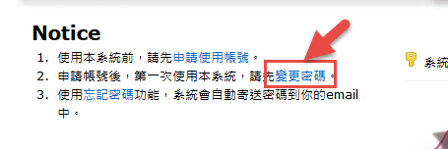

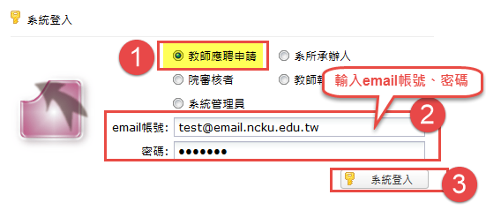
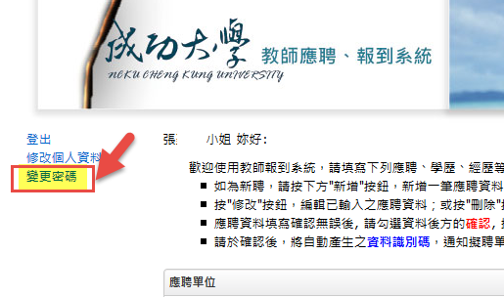

新增應聘資料
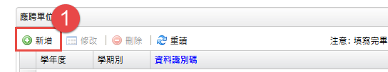

(需填寫系所科承辦人)
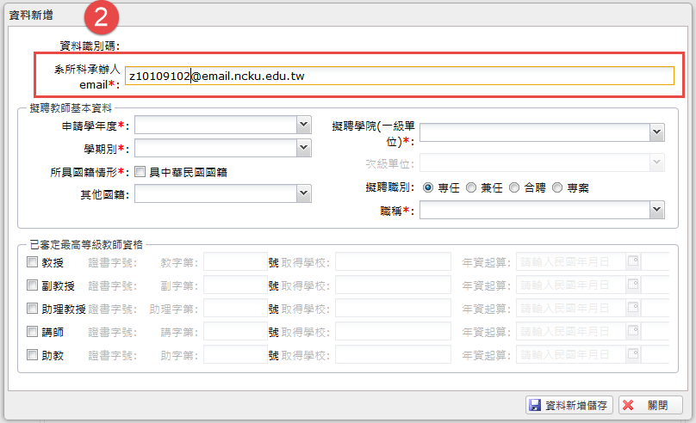
勾選確認按鈕後系統會自動發送email給系所承辦人，請系所承辦人做初審
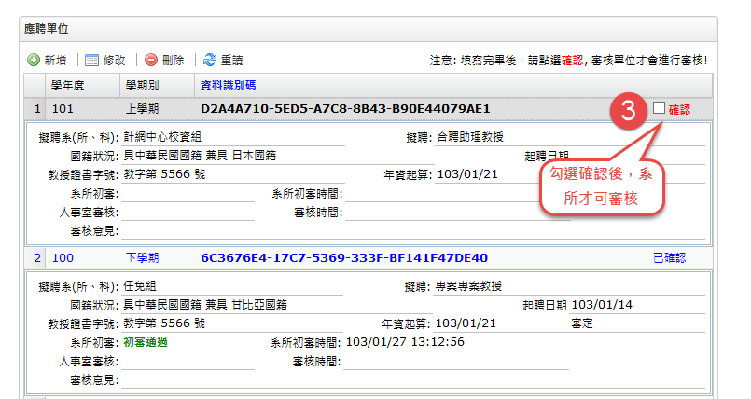

填寫學歷(大學以上的學歷)及現職及重要經歷
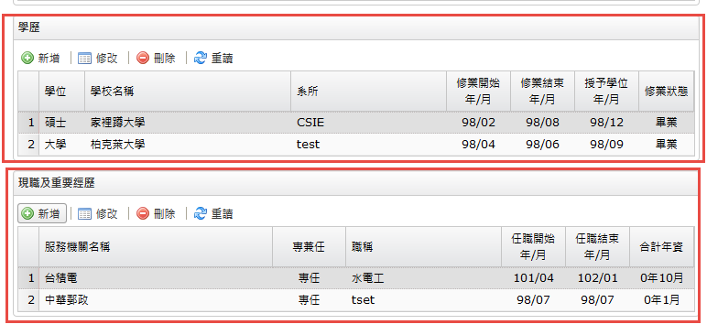

系所承辦人操作流程

系所承辦人登入
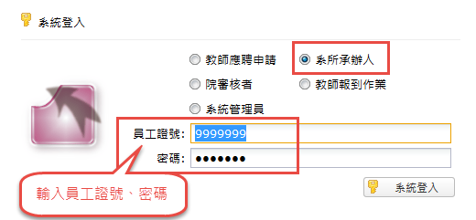

應聘初審
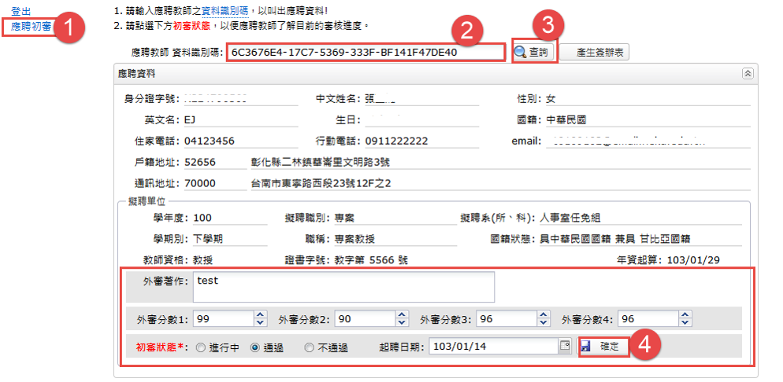
- 初審時，如有外審著作、外審分數請務必填寫
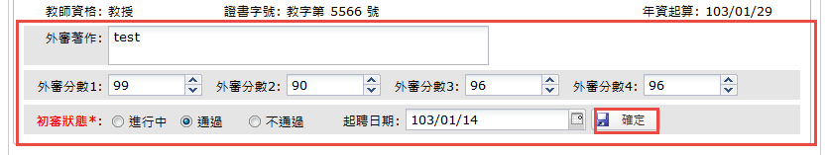
- 請務必填寫講授課程
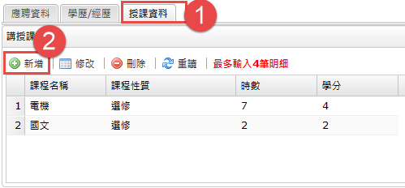
- 產生簽辦表
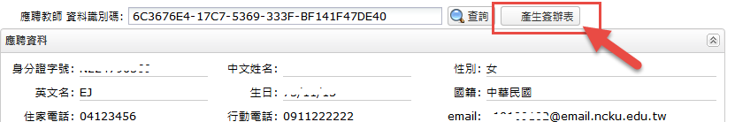

院審核者操作流程
  - 院審核登入
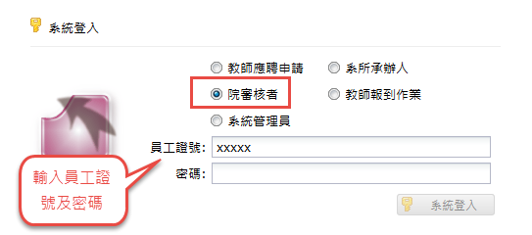
  - 院長審核


